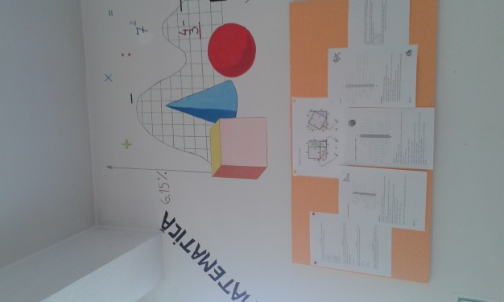
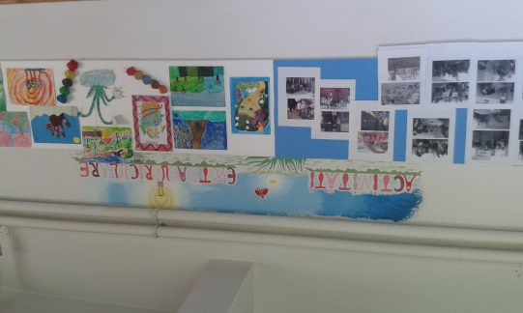
CUBULEŢELE DE ZAHĂR, nr. 3/ iunie 2015
REVISTA ŞCOLII GIMNAZIALE BOD, BRAŞOV

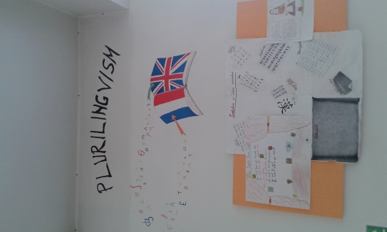
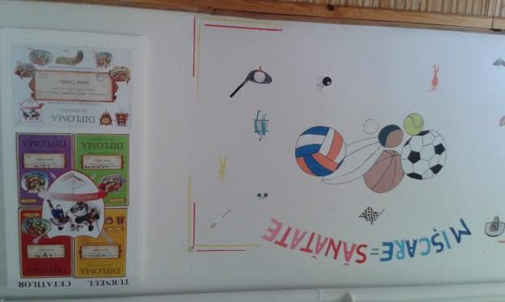

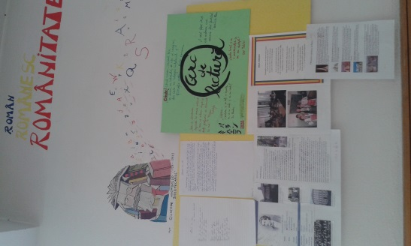
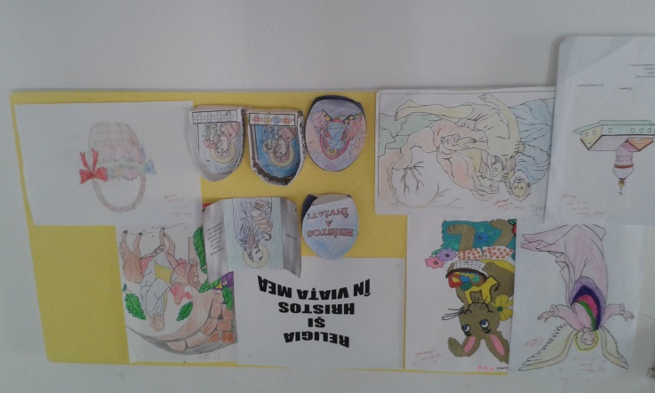

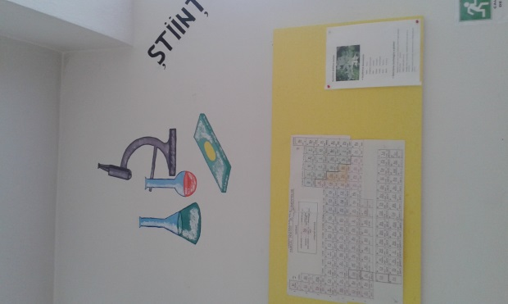
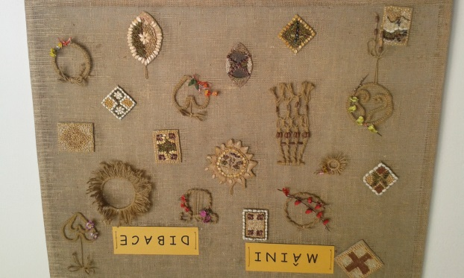
ISSN 2286 - 1807

Colectivul de redacţie
Coordonatori:
prof. Mihaela Bălan
dir. prof. Moiseanu Alina
Redactori:
prof. Mihaela Bălan
elevii:
Calsa a VIII-a: Bordean Ariadna, Rus Felicia

Cuprins

- Argument...................................................................................................2
- Din creaţiile elevilor.....................................................................................3
- Activităţile Şcolii Gimnaziale Bod:
  - Proiecte.................................................................................................5
  - Voluntariat............................................................................................9
  - Activităţi extraşcolare şi extracurriculare................................................10
- Pagini de lucru..........................................................................................15
  - Pendulări printre cifre………………………………………….........................……..15
  - Pendulări printre litere…………………………….…………………..........................16
- Din experienţa dascălilor..............................................................................18
- Final de ciclu – Un sfârşit e doar un nou început..........................................22

- Argument
De cateva zile stau şi mă gândesc de ce avem noi nevoie de o revistă a şcolii.
Ei bine, avem nevoie de revista noastră deoarece aceasta ne aduce aminte la fiecare sfârşit de an de tot ce am făcut pe parcursul lui împreună cu colegii, profesorii şi alţi oameni minunaţi.
Nu ne lasă niciodată să uităm aceste momente care poate uneori ne-au adus bucurie, alteori tristeţe. Faptul că aceasta revistă este rodul muncii noastre, a tuturor elevilor, ne ambiţionează spre a ne dedica întru totul acestei reviste pentru a vedea toată lumea talentul nostru şi munca depusă în echipă cu seriozitate. Fiind nevoiţi să lucrăm în echipă, ne apropiem mai mult unul de celălalt, devenind prieteni mai buni şi cooperând ca o familie a colectivului şcolii.
Revista noastră, truda noastră, a ajuns la al treilea număr. În concluzie, avem trei ani de amintiri precise, puse pe foaie, avem evoluţia noastră de-a lungul timpului.
Rus Felicia, clasa a VIII-a
p.s. la argument
Cubuleţele de zahăr
Am văzut o fabrică,
Sfeclă, utilaje grele,
Dar sunt încă prea mică
Să-nţeleg ce e cu ele!

Asta-i fabrica din Bod,
O clădire ca-n poveste!
Fabrica produce zahăr
Şi mă bucur că ea este!

Ador gustul savuros
Gustul de bomboane fine
E plăcut şi delicios
Când mănânc şi savarine!
Lavric Ana Maria, clasa I

2. Din creaţiile elevilor
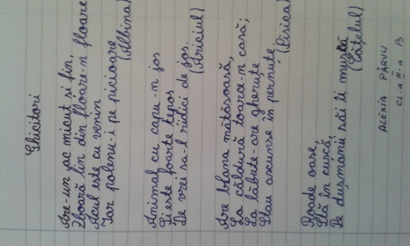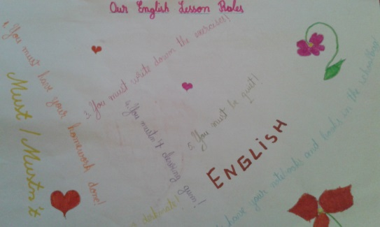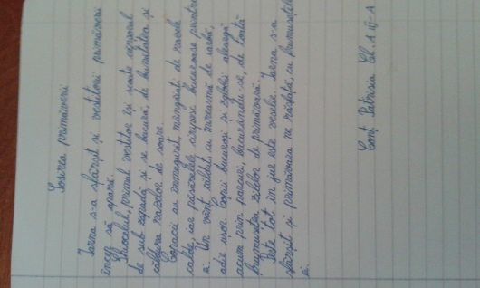

Când elevii ne oferă într-o temă de casă, într-o sarcină extraşcolară, un crâmpei din sufletul lor în care recunoaştem ca-untr-un filtru cu ultraroşii, sufletul nostru, nu putem decât să spunem împreună cu Blaga că ne trăim în ei vieţile netrăite (Linişte). Aşa se întâmplă cu o fostă elevă a şcolii noastre, care imresionează atât prin perfomanţele spotive, cât şi debutul creator, ea exersându-şi spiritul ficţiunii în romanul on-line, varianta digitalizată a foiletonului!
Prof. Mihaela Bălan

Dark Twins
www.wattpad.com
Elizabeth Raven, o fată de 17 ani cu o viaţă distractivă, cu un anturaj nebun şi cu o mare parte din copilaria ei distrusă, e fata dură şi rea cu un trecut dureros în spate în care amintirile de neuitat îi influenţeaza răutatea. Pentru o perioadă de timp tânărul şi misteriosul Harry Styles îşi face loc în viaţa sa, amândoi având aceeaşi obsesie pentru cursele de motoare. Nimic bun nu poate ieşi din toate acestea mai ales când Elizabeth îşi găseşte sora geamană - Allison April, o elevă eminentă care nu creează probleme, fără un grup social şi cu puţini prieteni, tocilara şcolii, dar care fără vreo intenţie îi fură inima tânărului Harry Styles care o va schimba mult pe viitor.
Ce va face Elizabeth când totul în jurul ei ia o altă culoare?
Vă invit să citiţi!
Izabela Gal

Şifonierul unei vedete
Paradisul începe cu două uşi mari şi solide, din lemn de esenţă tare provenit dintr-un falnic cireş. Culoarea asemănătoare cafelei cu lapte, suprafaţa netedă şi lucioasă te conduc într-o stare de linişte profundă în timp ce contrastul dintre mânere şi delicatele modele aşezate pe uşă, de culoarea unei pietre funerare par a răpi calmul instalat.
După maiestuoasele uşi zace un paradis dorit de orice doamnă: o încăpere mare şi albă înconjurată de rafturi, sertare şi cuiere. În partea stângă, agăţate de umeraşe, sunt blănuri, pielării din diferite colecţii ale unor producători celebri, de o mulţime de modele şi culori. Preretele din mijloc era ocupat de rafturi de sticlă, cu o mulţime de genţi asortate pantofilor ce tronau aranjaţi de-a lungul peretelui.
În centrul camerei era plasată o canapea de piele albă, cu perne decorative colorate cu paiete, lângă care măsuţa de sticlă pentru ceai reflecta candelabrul imens cu mii de cristale atârnânde.
Bordean Ariadna, clasa a VIII-a
Şahul
Hai să dăm mână cu mână,
De-o fi oraş sau comună,
Într-un joc frumos,
Ce ne este de folos!
Pion peste tură
Cum hoţul fură.
Nebunul ia regina
Cum înţeapă albina.
Calul tot sare
Şi nebunul moare.
Şah la rege, de va fi
Şi mutare nu vei găsi
Mat va fi! Codleanu David, clasa a VII-a

3. Activităţile Şcolii Gimnaziale Bod:
  - Proiecte
Proiecte judeţene, avizate ISJ Braşov:
- O carte citită, o altă viaţă trăită
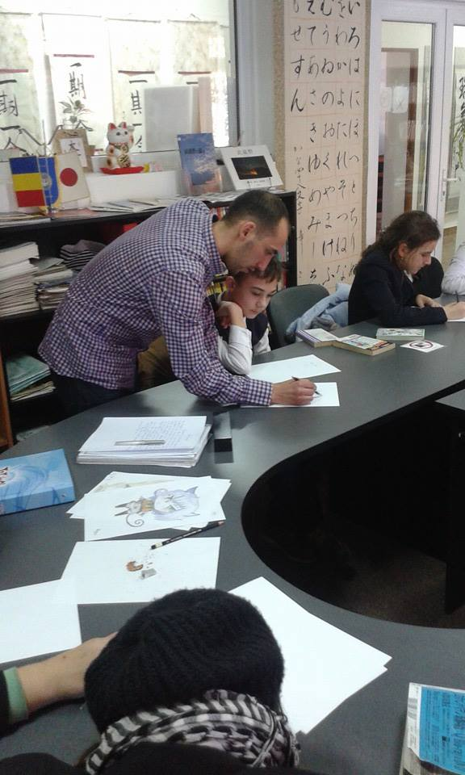
Am ajuns la finalul celui de-al treilea an în care ne-am reunit, cei interesţi, să citim, să vizionăm şi să creăm poveşti, în cuvinte şi imagini. Sper ca universul creator al celor care au participat să se fi îmbogăţit, iar când vor face compuneri să le vină mai uşor să-şi imagineze şi să transpună în cuvinte filmul mental.
coord. prof. Mihaela Bălan
- Icoana din sufletul copiilor
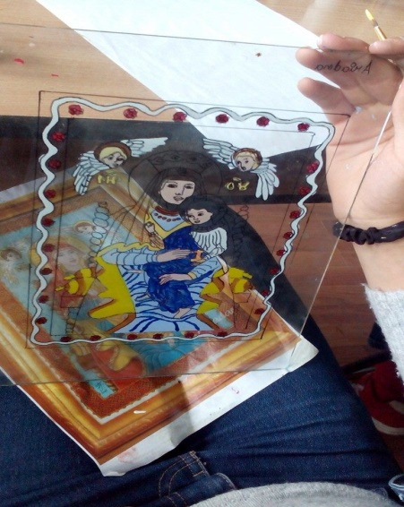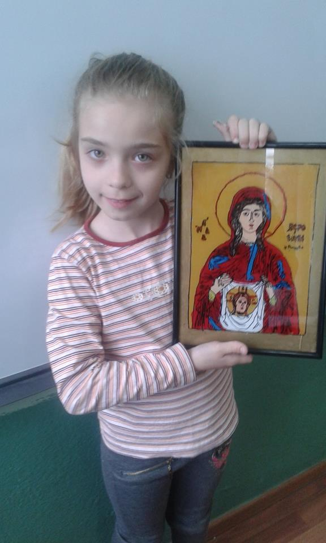
Pe parcursul anului școlar 2014-2015 o parte dintre elevii școlii noastre au frecventat cercul de pictură pe sticlă în cadrul proiectului ,,Icoana din sufletul copiilor”, în parteneriat cu Parohia Ortodoxă Bod-Colonie.
Proiectul a avut ca scop apropierea copiilor de credință și de un meșteșug tradițional românesc, cel al realizării icoanei pe sticlă, practicat cu multă dăruire și credință de meșterii populari.
Copiii au fost inițiați în tainele acestui meșteșug, exprimându-și apoi interesul și dorința de a realiza lucrări deosebite, dovedind faptul că dorința, dăruirea și sufletul curat pot sta la baza unei astfel de îndeletniciri, chiar dacă îndemânarea și talentul nu s-au format încă.
Cu multă răbdare, trudă și voință, copiii au realizat icoane tradiționale românești, fiecare fiind unică în felul ei deoarece este conturată cu mână și credință din suflet de copil.

Coordonator proiect,
Prof. înv. primar Moiseanu Alina

- Şcoala părinţilor, coord. prof. Mihaela Bălan

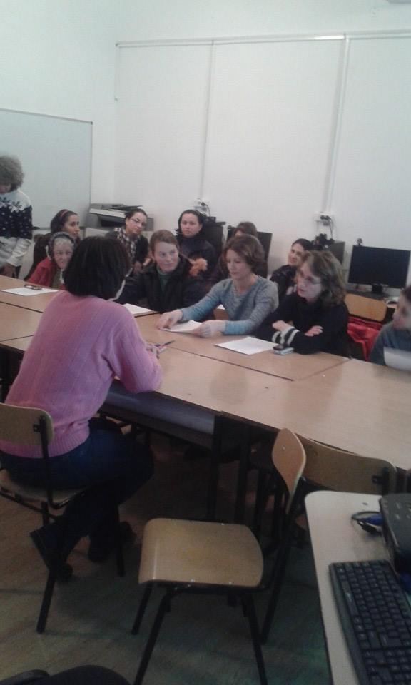
A fi părinte e cea mai dificilă sarcină a adultului şi, nimeni nu mă va contrazice, cea mai frumoasă, cea mai dragă sufletului.
Proiectul derulat a vizat dobândirea de tehnici adaptate prezentului pentru a face faţă provocărilor tot mai mari din partea copiilor – preadolescenţi sau adolescenţi. Sperăm că aceia dintre părinţii care au venit deschişi să înveţe, să înţeleagă, au receptat oportun aceste întâlniri, la care am avut ca invitaţi atât psihologi, consilieri şcolari, cât şi specialişti în delincvenţă juvenilă (comisari, judecători).
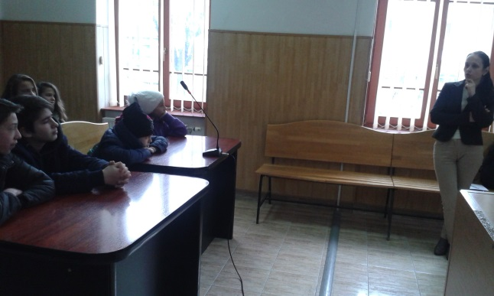
Având în vedere schimbările apărute în societatea românească în ultimii ani, am constatat o tot mai slabă implicare a părinţilor elevilor şcolii noastre, aceştia întâmpinând greutăţi în supravegherea asumată, activă şi responsabilă a şcolarilor, datorate lipsei de timp fizic, dar şi neimplicării emoţionale eficiente, aceasta presupunând o dedicare constantă în viaţa copilului. Este nevoie permanent de acţiune, de interacţiune, de adaptare şi de disponibilitate către dialog între cele două părţi, părinţe – copil, iar la nevoie de solicare şi acceptare a ajutorului terţ.
Copiii au nevoie de iubire şi dăruire, compasiune şi ajutor, încredere şi respect, dar şi de exigenţă şi asumare a responsabilităţii. Pentru toate acestea este imperios necesară prezenţa şi implicarea activă a adultului.
- Comisar Hermenean Mihaela IPJ Braşov a informat elevii despre drepturile şi obligaţiile lor ca membri ai societăţii, cât şi despre sancţiunile de care sunt pasibili. Prin vizionarea unor filmuleţe corective s-a pus accentul pe absenteism şi riscul abandonului şcolar, ca şi pe tipurile de comportament deviant, cauze şi metode de schimbare într-unul pozitiv, dezirabil.

- Inspector psiholog Laura Benedek, DGASPC Braşov vorbeşte despre minorul delincvent, prezentând cauzele care pot devia comportamentul minorului, dar şi modalităţi de protejare a lui de către adult, fie acesta părinte, cadru didactic, preot sau asistent social.

- Toma Gabriela, şef serviciu Strategii, Programe, Acreditare, Licenţiere din cadrul DGASPC Braşov. prezintă sumar prevederile Legii 272/2004 privind protecţia şi promovarea drepturilor copilului. Rolul instituţiilor publice în acest sens.

- Preotul Iulian David a purtat discuţii orientate înspre responsabilităţi, drepturi în relaţia părinte –copil, recompense şi pedepse, valorificând sărbătoarea Crăciunului ce se apropia.
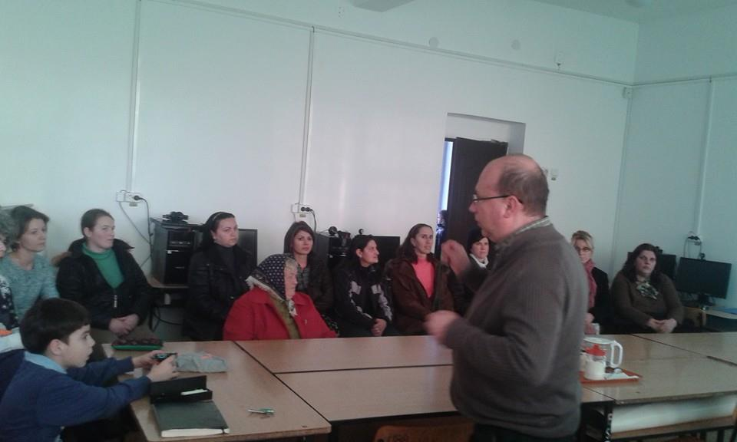
- Dr. Psiholog Carmen Florescu, consilier şcolar Daniel Taţa, prof. logoped Coman Paula, CJRAE Braşov au prezentat materiale utile despre relaţia părinte – copil, comunicarea şi ascultarea, implicându-i pe părinţi în câteva activităţi prin care să le conştientizeze importanţa rolului părintelui în creşterea echilibrată a copilului.

- În timpul programului Şcoala altfel, am vizitat cu elevii Tribunalul pentru Minori şi Familie, unde preşedinte judecător Alina Nicoleta Pădurariu a explicat modul de desfăşurare a unor situaţii penale care implică minori sau adulţi – tutori, dar şi a drepturilor şi obligaţiilor familiei pentru integrarea cu succes a minorului în societate.

În urma acestor activităţi se doreşte stabilirea unui contact constant şi asumat între şcoală şi familie. Concret în toamna acestui an vom realiza un ghid al părinţilor, care să fie distribuit tuturor părinţilor din şcoală.

- Tradiţiile româneşti, piatră de temelie, ccord. Înv. Vieru Cristiana şi prof. înv.primar Haşu Cristina, Şcoala Gimnazială Lisa
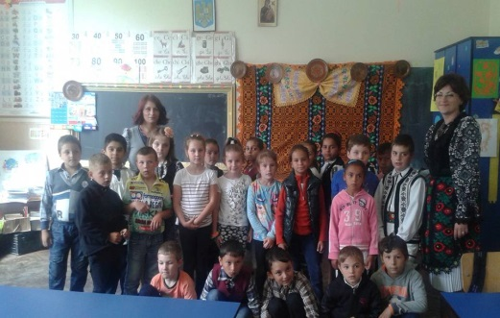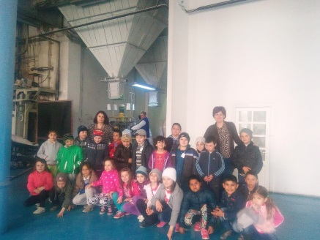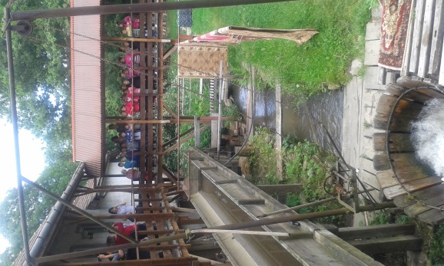
Într-o lume a informatizării, a vitezei, a noului, în care de cele mai multe ori se promovează kitch-ul, adevăratele valori culturale, comori ale unui popor încep să se piardă. Tradiţiile, obiceiurile, portul şi folclorul sunt comori inestimabile ce definesc un popor făcându-l unic, statornic şi nemuritor în ciuda scurgerii timpului. Cu multă pricepere, dar mai ales pasiune, putem inocula copiilor dragostea şi respectul pentru tradiţiile, obiceiurile şi folclorul românesc.
În acest scop, împreună cu elevii clasei I de la Şcoala Gimnazială Lisa, ne-am antrenat dibăcia confecţionând şi decorând, am vizitat Fabrica de zahăr Bod, Vâltorile de la Lisa, un loc simplu, pur, dar plin de farmec şi istorie, valorificând astfel tradiţia folclorică alături de de elevii noştri.
Înv. Cristiana Vieru

- Dumnezeu împărtăşit copiilor

Parohia Ortodoxă „Înălţarea Domnului” Bod Colonie şi Şcoala Gimnazială Bod (corp B, Bod Colonie), a derulat pe parcursul anului şcolar 2014-2015 parteneriatul ce vizează formarea educativ- religioasă a elevilor cu următoarele activităţi:
- participarea la slujbele religioase şi la diverse manifestări cultural-religioase din viaţa comunităţii (Deschiderea Anului școlar, Serbarea de Crăciun, Ziua Eroilor, Ziua Copilului);
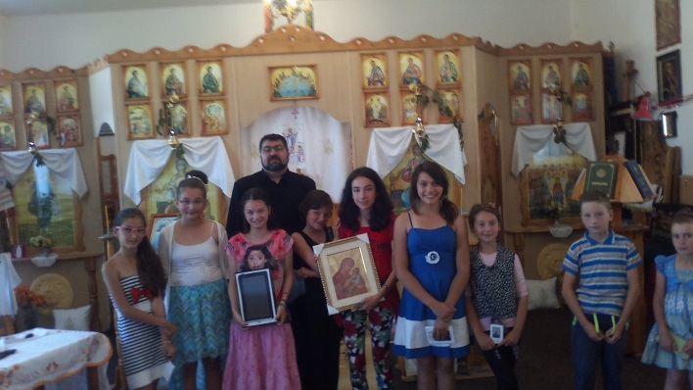 - executarea unor lucrări de artă: pictură pe sticlă cu îndrumarea Doamnei Director Moiseanu Alina ;

- consiliere, îndrumări care lămuresc întrebări şi probleme complementare lecţiilor de religie cuprinse în programa şcolară, colaborarea cu cadrele didactice pe diverse teme;
- participarea săptămânală la programul «Hristos împărtăşit copiilor» desfășurat în fiecare sâmbătă în biserica parohială cu îndrumarea Preotului paroh David Iulian;
- învăţarea unor poezii, cântece şi alcătuirea unor referate, articole, eseuri care vizează aprofundarea unor cunoştinţe;
- vizitarea şi ajutorarea unor aşezăminte cu caracter social: orfelinate, azile;
- organizarea unor excursii la mănăstiri, monumente religioase (20.03.2015 - Măn. Caraiman și Sinaia, Castelul Peleș) și (05.06.2015 - Măn. Cheia și Suzana, Așezământul pentru copii de la Valea Plopului);
- vizionarea unor materiale cu conţinut moral-religios: filme, documentare;
- audiţii ale unor cântece religioase, poezii, colinde, predici, interviuri etc.
- prezentarea de cărţi, reviste, hărţi, icoane;
- instruirea în vederea participării la concursuri cu temă religioasă, acordarea de diplome și premii („Concursul de rugăciuni” din 06.06.2015 ): Premiul I – ( tabletă smarttech și 30 ron) Rădău Sabina cl. VII, Premiul II – (icoană și 20 ron) Gedo Andreea cl. VIII, Premiul III – (carte și 10 ron) Nagy Rebeka cl.VI, alte mențiuni;
- întâlniri cu reprezentanți ai altor instituții (Dispensar, Poliție, Protecția Copilului) pentru consiliere în interesul copiilor ş.a.
Preot David Iulian
- Proiecte şcolare:
- Bun venit, copii! A fost prima acţiune a efortului conjugat al cadrelor didactice şi a elevilor pentru a aduce culoare pe pereţii şcolii, ca astfel împreună să ne simţim acasă, să ne fie sursă deinspiraţie pentru devenirea noastră spiritual. Plăcerea de a picta, îmbinând plăcutul cu utilul, ne-a legat sufleteşte, imprimând odată cu vopseaua şi o parte din sufletul nostru.
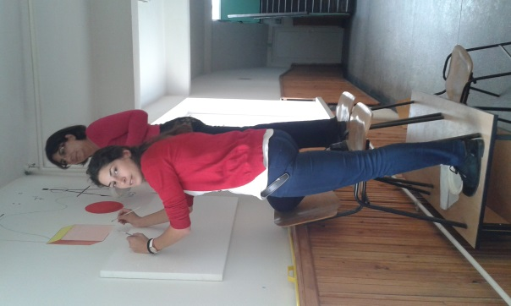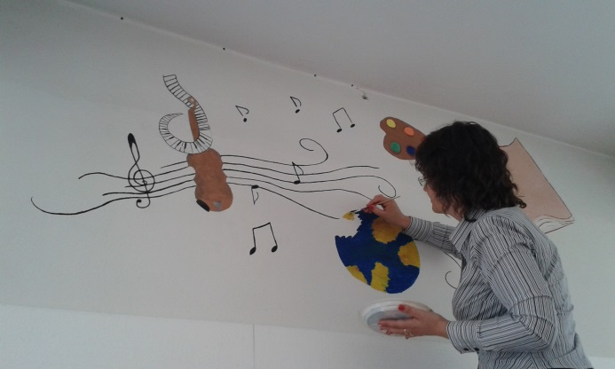
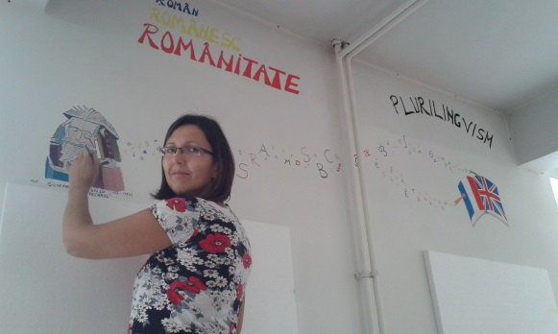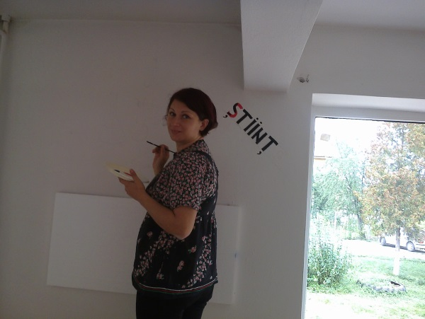

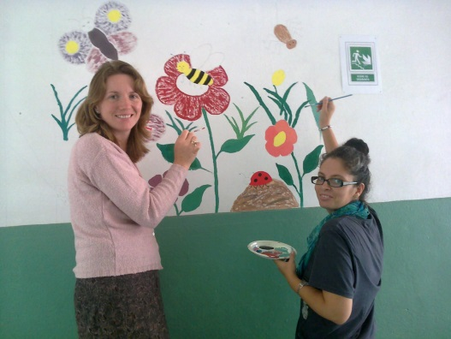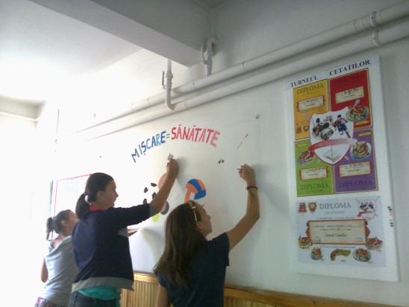
- Proiectul şcolar In memoriam Eminescu s-a concretizat anul acesta prin realizarea de colaje: 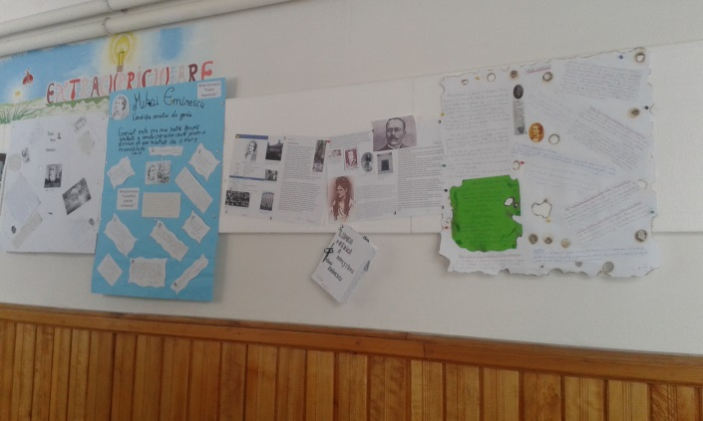
  - Voluntariat
Implicarea Școlii Gimnaziale Bod
în programul S.N.A.C.

S.N.A.C. – Strategia Națională de Acțiune Comunitară - este un program educațional menit să facă legătura între instituțiile de învățământ și centrele de plasament, școlile speciale și alte instituții în care se găsesc categorii sociale defavorizate. Acest program este organizat de Ministerul Educației și Cercetării Naționale și Asociația “Children High Level Group”.
În anul școlar 2014 – 2015, s-au implicat în activitățile S.N.A.C. cca. 70 de elevi ai școlii noastre și 6 cadre didactice – respectiv: d-na. dir. prof. Alina Moiseanu, d-na dir. adj. Angela Tomuță, d-na înv. Cecilia State, d-ra prof. Corina Pungă, d-na prof. Roxana Târnăcop și d-na prof. Cristina Mihălcescu – coordonator S.N.A.C. la nivelul școlii.
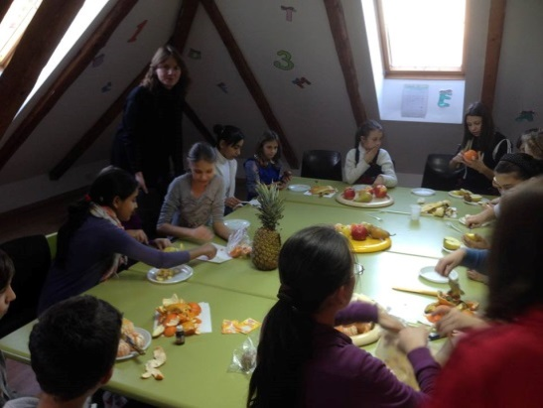
A fost un an în care am învățat ce semnificație are S.N.A.C. și am descoperit, că atunci când oferi, poți avea satisfacții mai mari decât atunci când primești. Dacă ajungem să simțim acest lucru, putem contribui semnificativ la construirea unei lumi mai bune și a unei comunități mai bune.
Elevii noștri au participat la trei concursuri S.N.A.C.: “Mascota S.N.A.C.”, “Scrisoare pentru prietenul meu”și Concursul de desene “Dincolo de cuvintele rostite”. Eleva Ionela Vancea din clasa aV-a B a obținut locul I la Faza Județeană a Concursului S.N.A.C. “Scrisoare pentru prietenul meu” și s-a calificat la faza națională a acestui concurs.
S-au desfășurat multe activități în cadrul Programului S.N.A.C.. Merită amintite atelierele de creație, în care am realizat diferite obiecte ornamentale pentru a le dona, serbările, jocurile de socializare și atelierele gastronomice, la care am făcut torturi și prăjituri pentru toți beneficiarii activităților noastre de voluntariat. Mulți elevi au donat jucării și hăinuțe pentru copiii de la Centrul de Plasament “Aurora”din Codlea.
Nu pot fi uitate îmbrățișările puternice ale unei fetițe minunate, cu ochi albaștri, care nu se mai desprindea din brațele noastre la plecarea din centrul de plasament. Merită reținut și îndemnul pe care o elevă de-a noastră l-a adresat copiilor orfani: “Orice ar fi, să luptați, să nu vă dați bătuți!” De asemenea, s-au legat prietenii între elevii noștrii și copii de la Asociația “Diaconia”din Brașov, cu care am avut o colaborare foarte bună. Elevii s-au apropiat mult și de bătrânii de la Asociația Christiana, le-au ascultat poveștile de viață și au ajuns să îi vadă ca pe niște bunici. Sunt atât de multe lecții de viață, atâtea emoții, pe care elevii le simt și le trăiesc doar atunci când participă la activități de voluntariat.
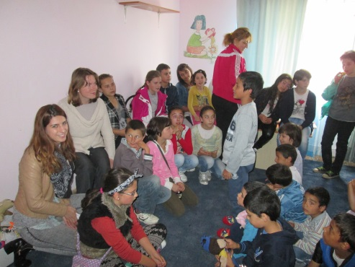
Nu a fost deloc ușor să ne implicăm în S.N.A.C., dearece am investit mult timp și multă energie, însă, analizând tot ceea ce am realizat, putem spune sincer că a meritat. Dar toate acestea nu ar fi fost posibile fără sprijinul părinților, cărora le mulțumim pe această cale.
Coordonator S.N.A.C.
prof. Cristina Mihălcescu

  - Activităţi extraşcolare şi extracurriculare
Cu fiecare oportunitate de a ieşi din ritmul solicitant al învăţării, aflăm lucruri noi despre cine suntem, ce visăm, de ce ne temem. Elevii recunosc în Şcoală acea putere de a-I trece dincolo de aceste temeri spre împlinirea visurilor. Activităţile extraşcolare şi extracurriculare vin în ajutorul nostrum de a ne descoperi şi de a putea răspunde la întrebarea: De ce îmi trebuie mie şcoală? Răspunsul ar fi: Pentru ca visurile să ni se împlinească!
Împărtăşim aici ce am făcut anul acesta.
- Teatru muzical la Opera Brașov
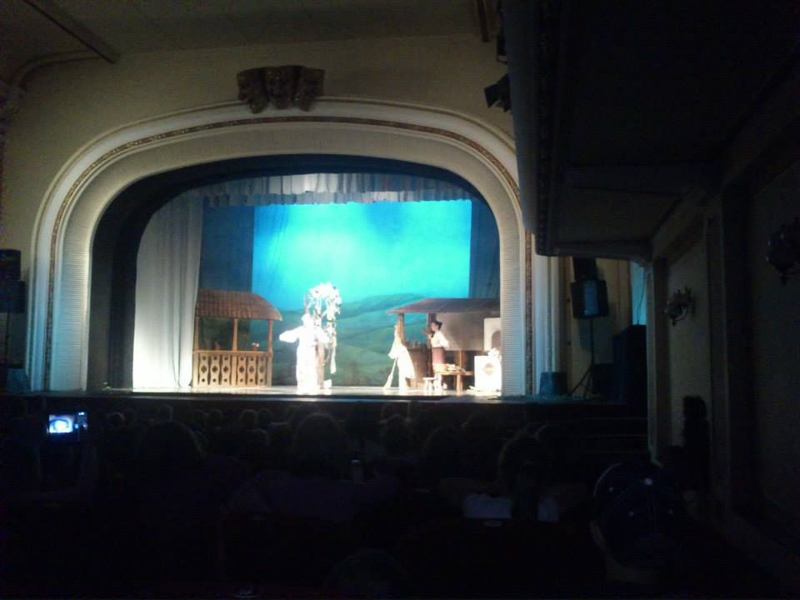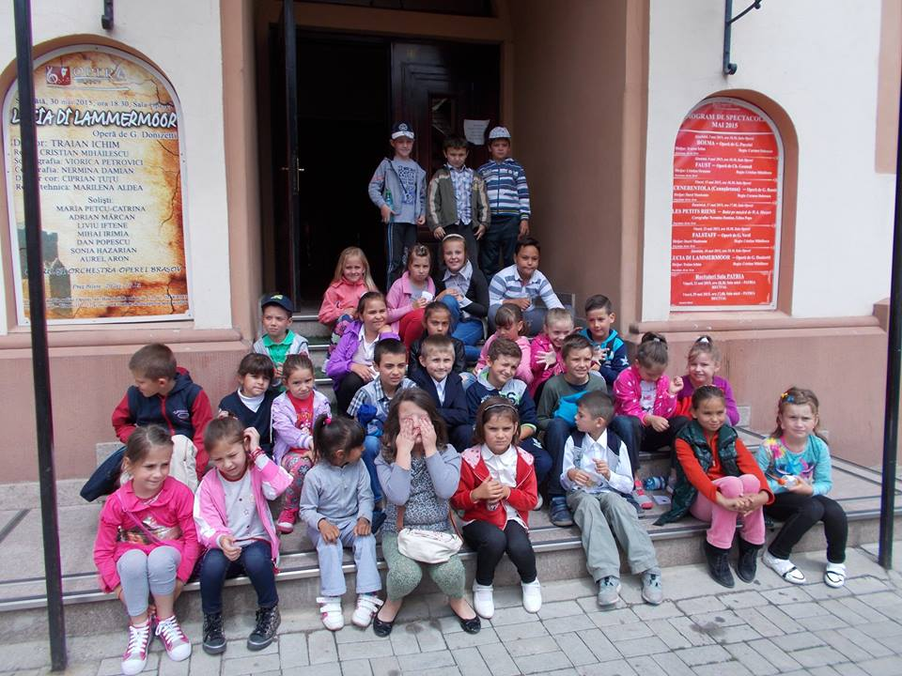
- Sărbătorind eroii și Sfânta Înălțare
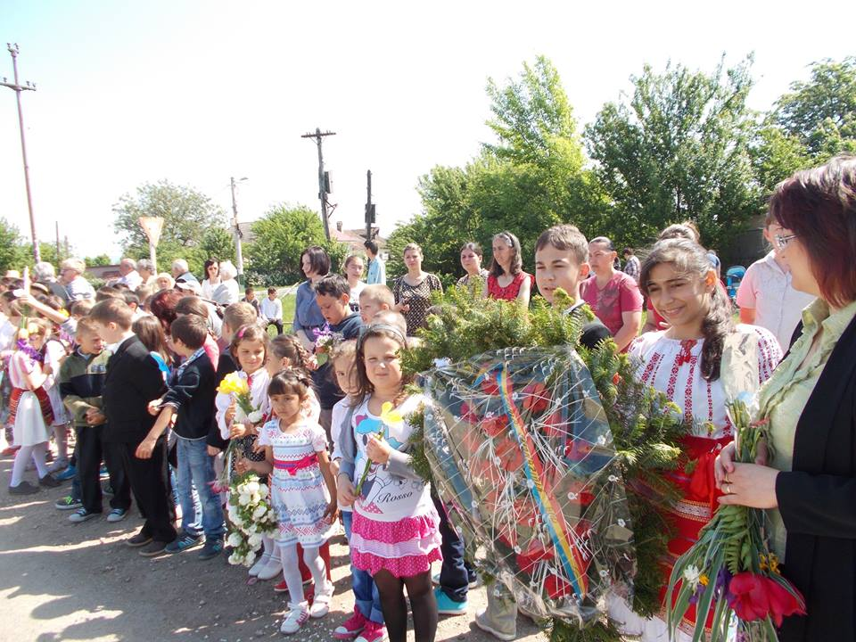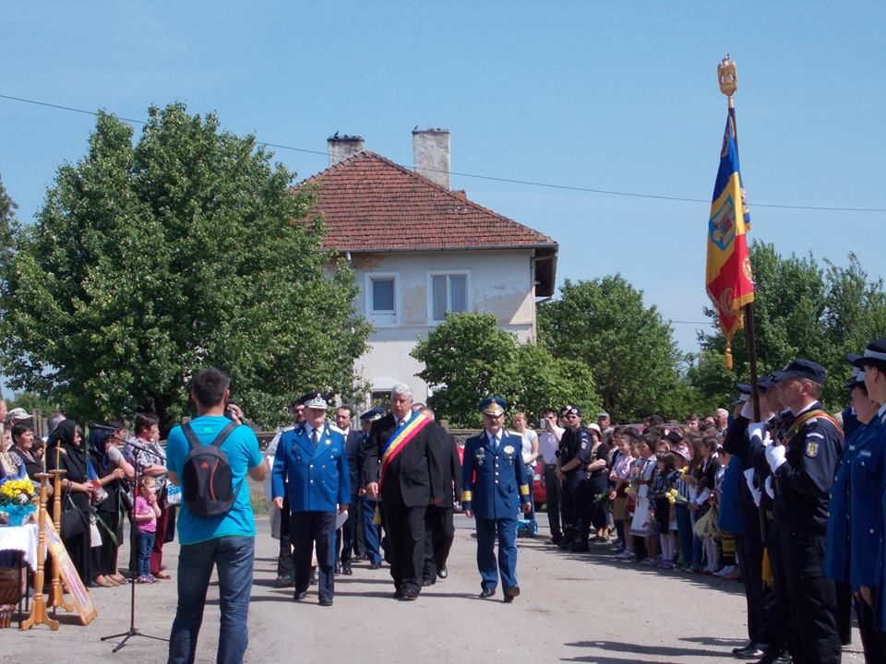

- Întreceri, concursuri
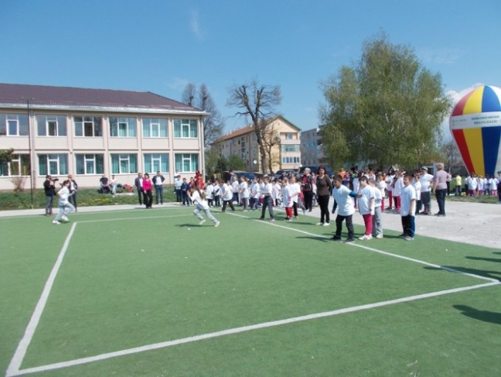
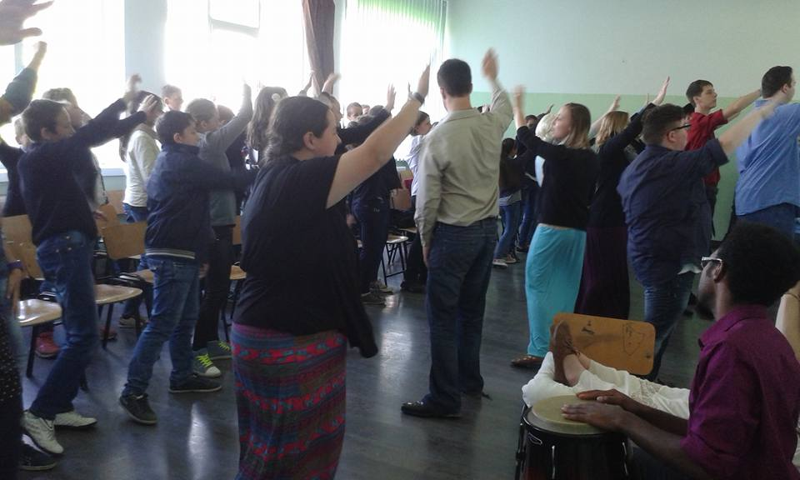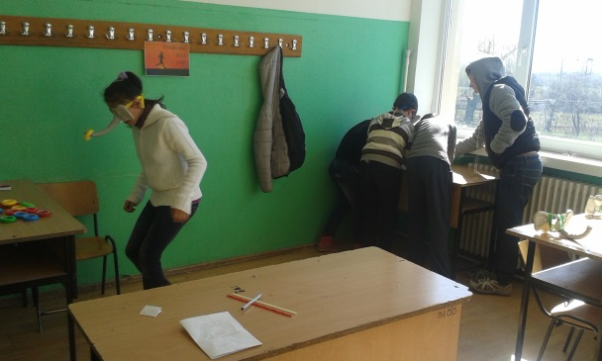
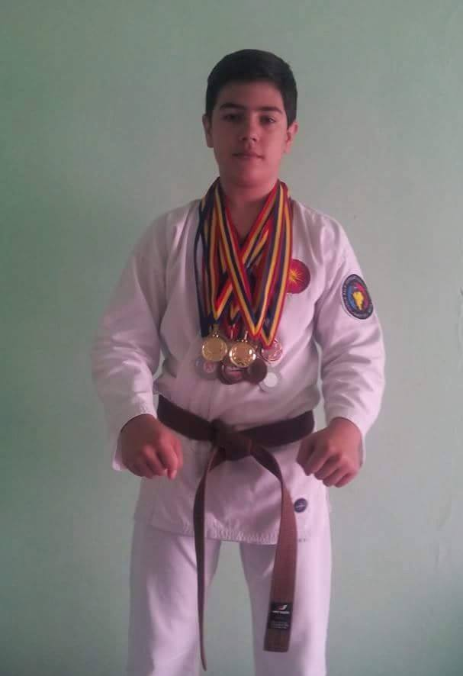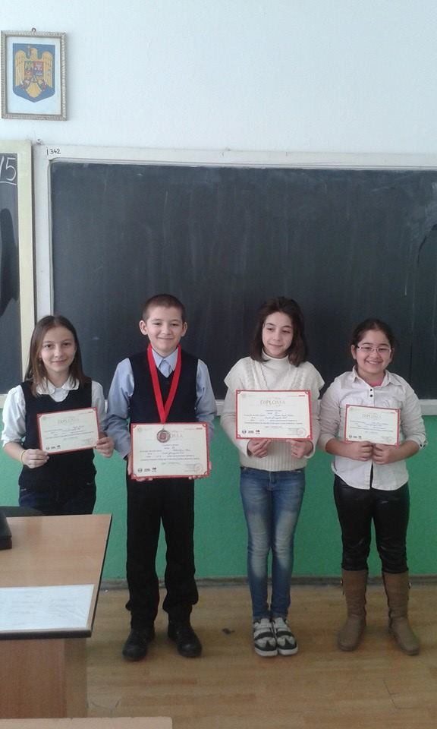
- Mâini dibace
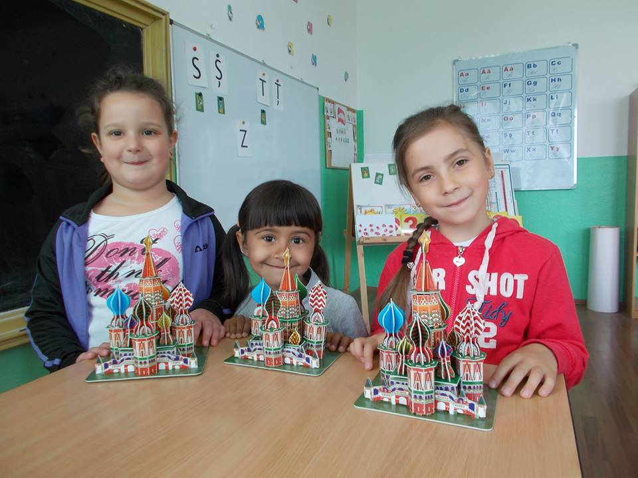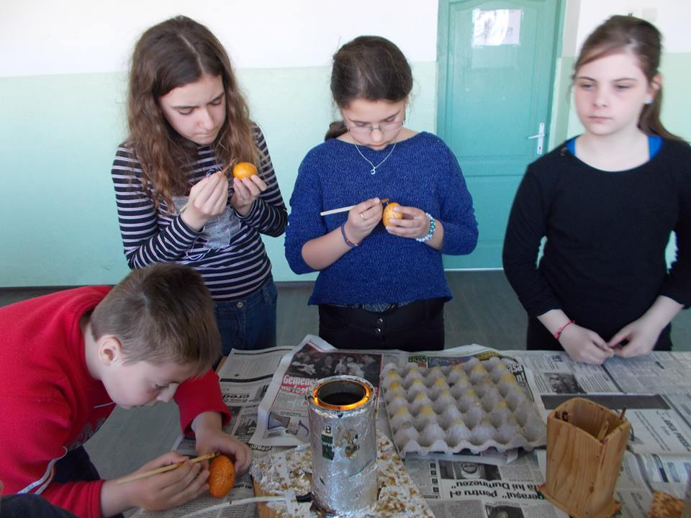
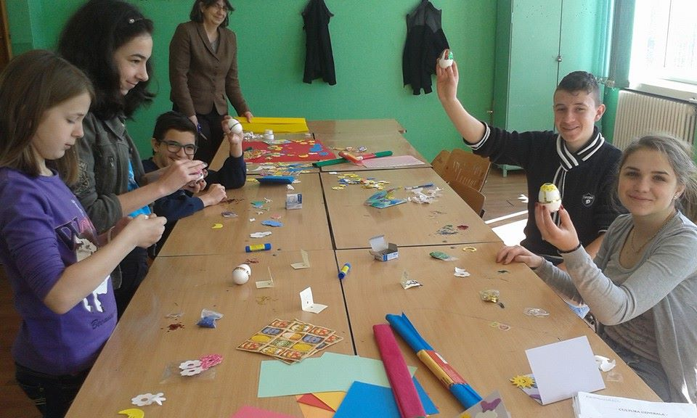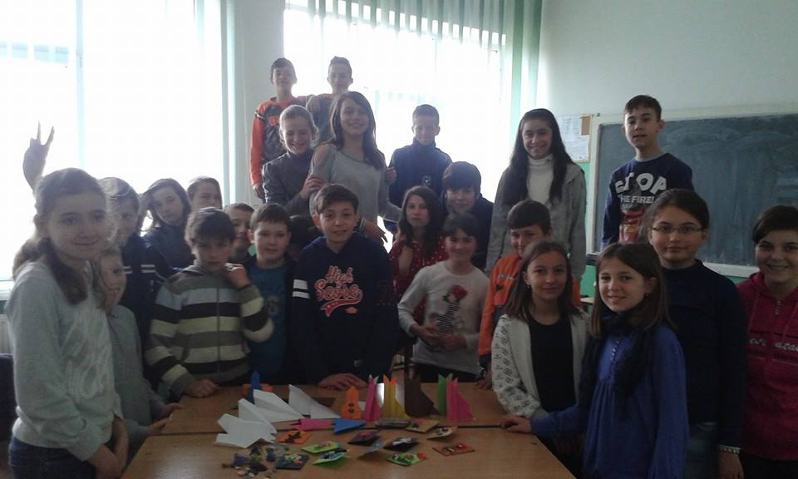
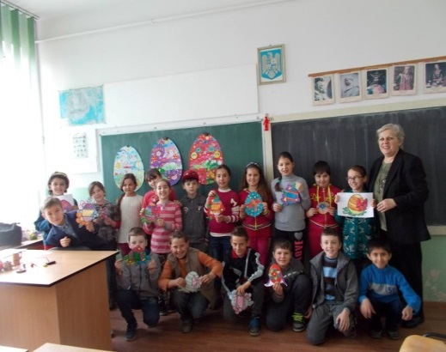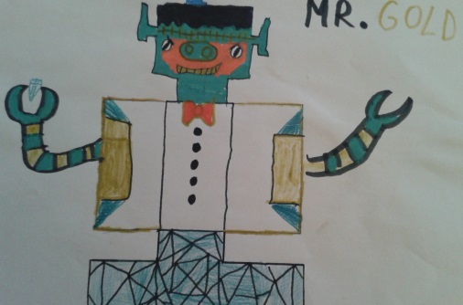
- Activităţi dragi
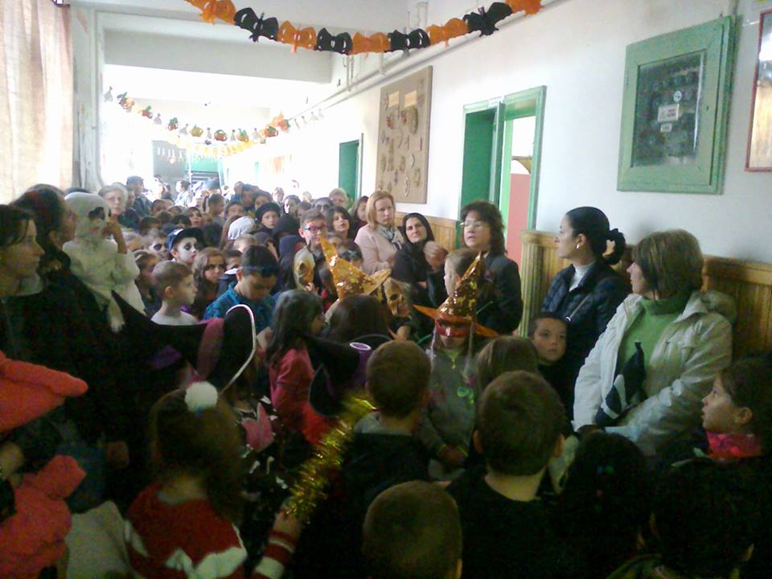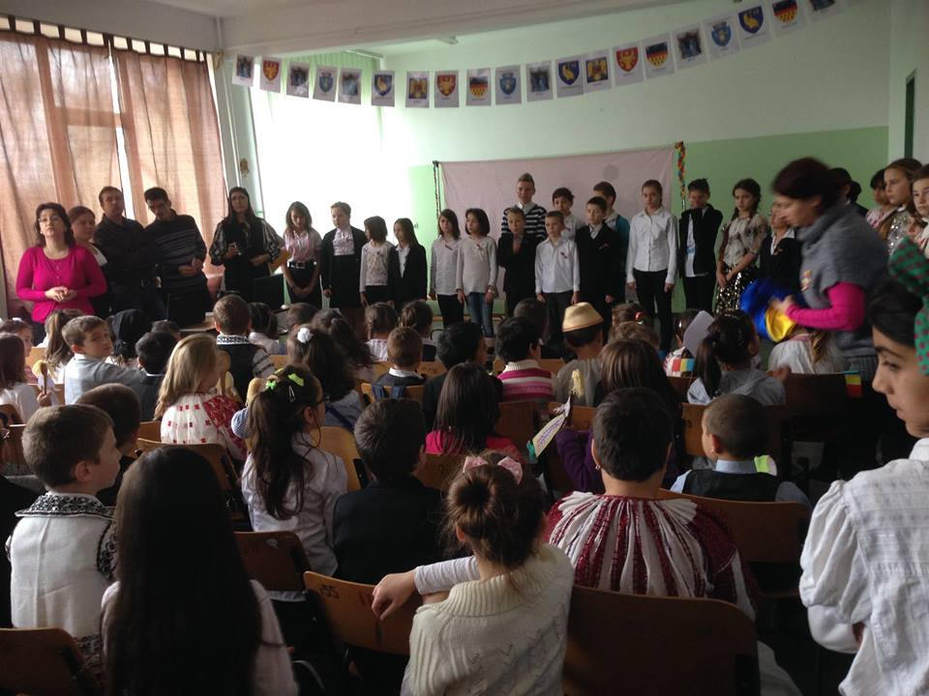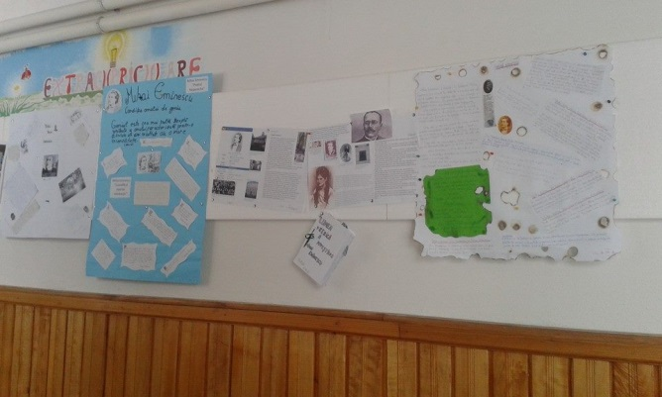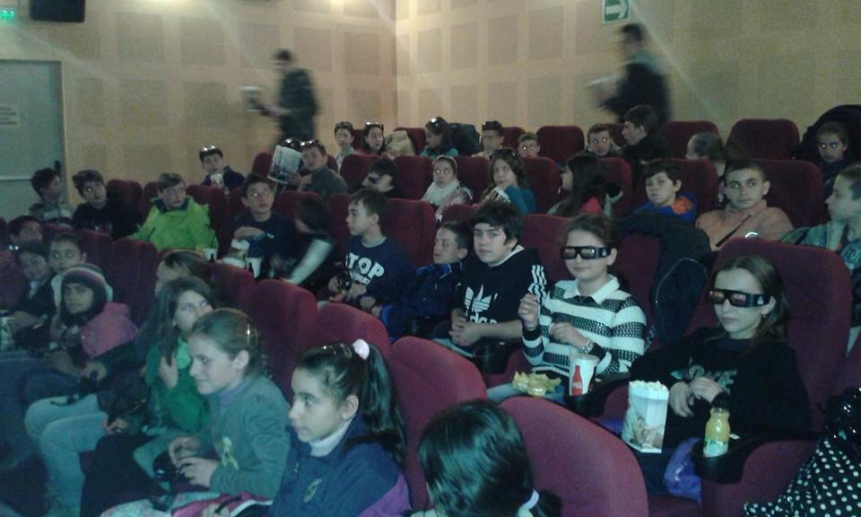
- Locuri vizitate
La Alba Iulia!
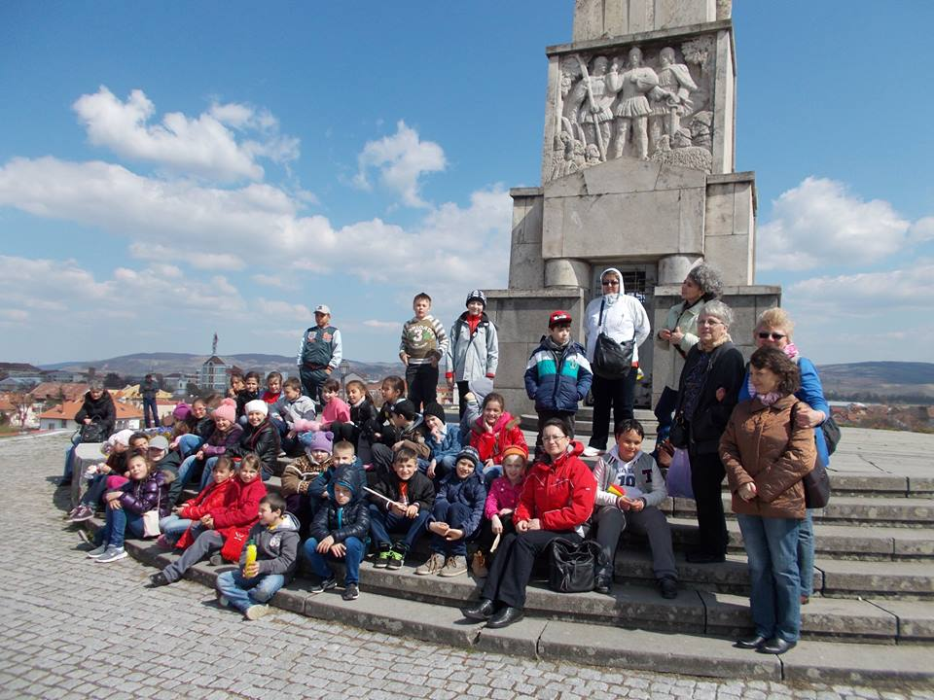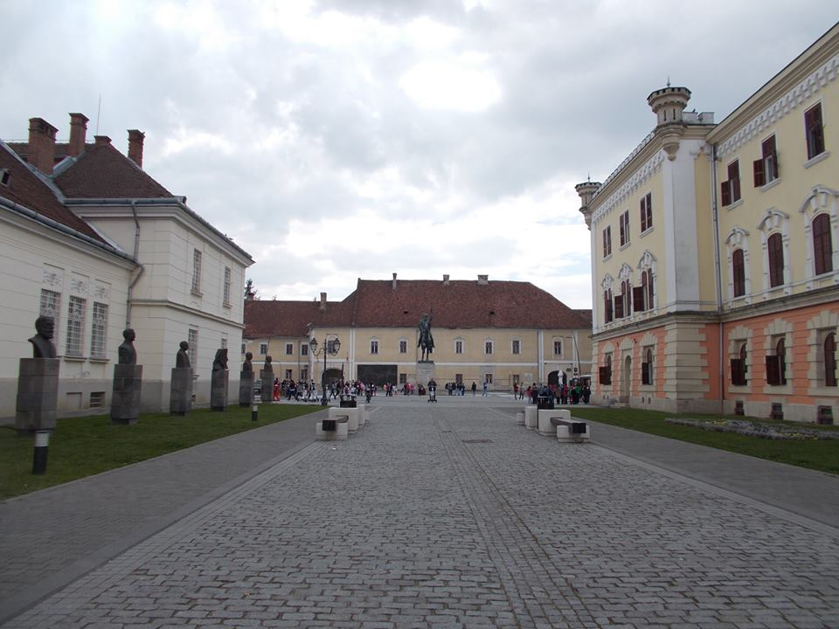
La Câmpina!
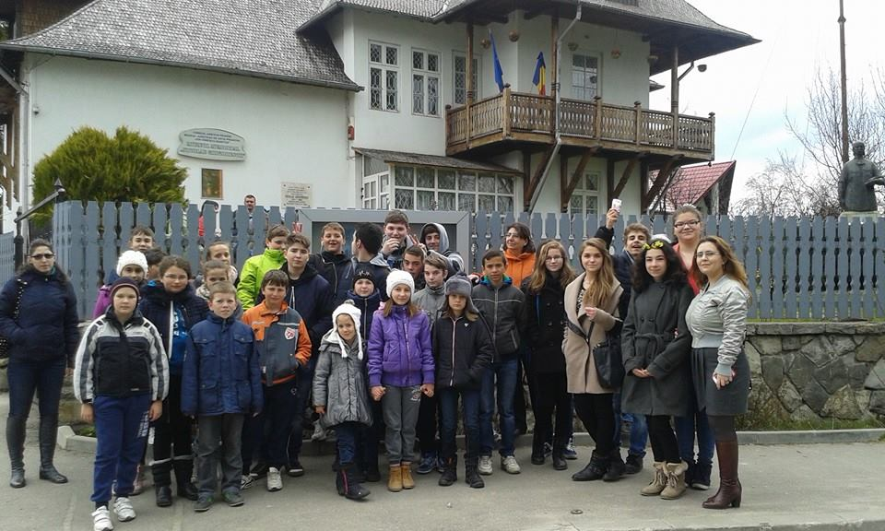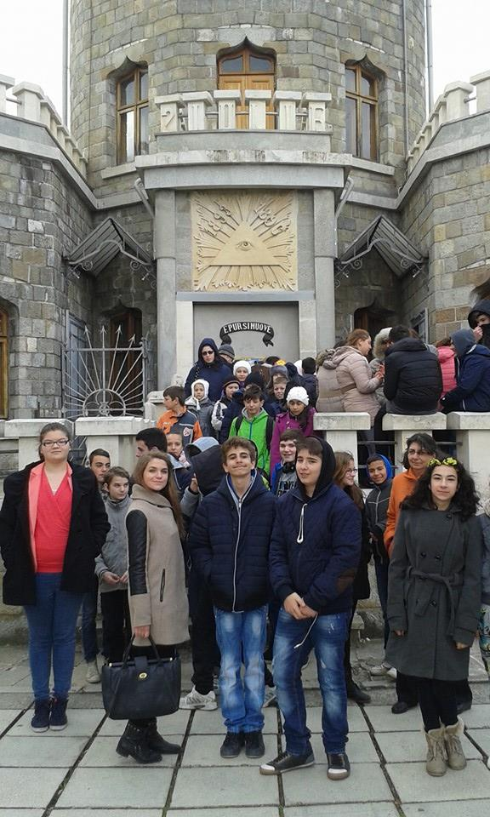

La Casa Mureşenilor! 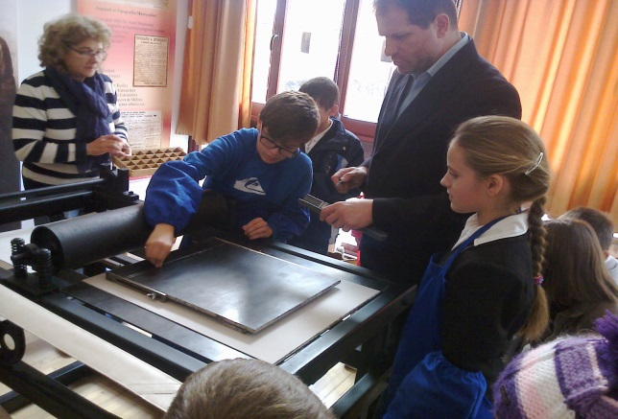
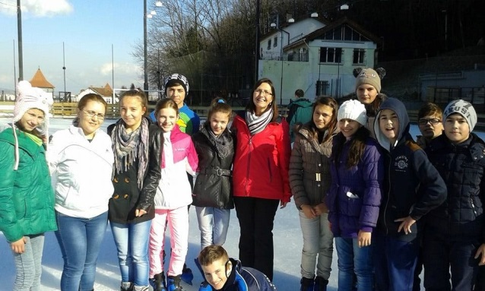 La patinoar!
La Fabrica de lactate, Olympus! 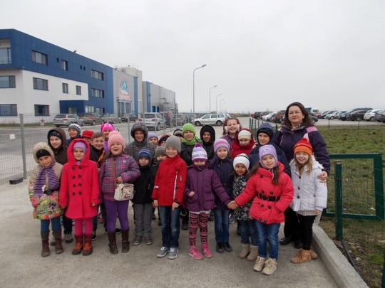
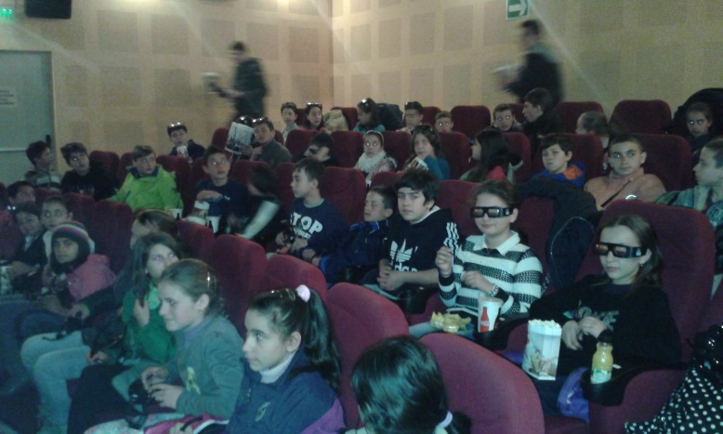La film 3D!
La Lisa! 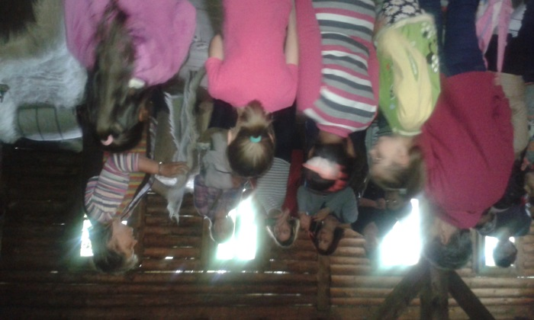

- Pagini de lucru
  - Pendulări printre cifre
- Dragi elevi, pentru timpul vostru liber, vă propun spre rezolvare o problemă de matematică din G.M. nr. 4/2004, prin care să vă exersaţi gândirea matematică:

♣ Câte numere naturale de trei cifre dau acelaşi rest la împărţirile cu 5, 7 şi 9 ?
(Tuţă Luca, în G.M. nr. 4/2004)
Prof. Maria Bedö
- Model test evaluare națională clasa a –VIII-a
SUBIECTUL I – Pe foaia de examen scrieţi numai rezultatele. (30 puncte)
- Cel mai mare număr mai mic decât 29 este …
- O sferă cu diametrul de 4 cm are suprafața ...
- Știind că ecuația 2x-3(m+2) = 14 are soluția x= - 2 valoarea parametrului real m este…
- În cubul ABCDEFGH măsura unghiului format de dreptele AB și EF este...
- După descompunere x are forma ireductibilă...
- Într-o urnă se află 4 bile albe, 5 bile galbene și 3 bile roșii.Numărul de bile pe
care trebuie să le extragem, fără a privi în cutie, pentru a fi siguri că avem cel puţin 3 bile
de aceeaşi culoare este...

SUBIECTUL al II-lea – Pe foaia de examen scrieţi rezolvările complete. (30 puncte)
- Desenați o prismă triunghiulară regulată ABCDEF.
- Fie funcția f(x) = 2x – 4 , f
  - Calculați f(-3) – f( 3)
  - Rezolvați inecuația f(x) + 4 > 3x – 7
3. Să se determine suma tuturor numerelor naturale care, împărţite la şapte, dau restul de
două ori mai mare decât câtul.

SUBIECTUL al III-lea – Pe foaia de examen scrieţi rezolvările complete. (30 puncte)
1. O piramidă triunghiulară regulată VABC are latura bazei egală cu 12 cm şi înălţimea de lungime egală cu 3 cm.
a) Calculaţi volumul şi aria totală a piramidei.
b) Calculaţi distanţa de la un vârf al bazei la o faţă laterală.
  - Arătați că muchia VA este perpendiculară pe muchia BC.
- Desfăşurarea suprafeţei laterale a unui con circular drept este un sector de cerc cu unghiul de 216şi raza de 15 cm. Aflaţi:
a) Aria totală şi volumul conului;
b) La ce distanţă de planul bazei trebuie să ducem un plan paralel cu planul bazei, astfel
încât aria laterală a conului format să fie 2/3 din aria laterală a trunchiului de con;
c) Cât la sută reprezintă volumul conului mic din volumul conului iniţial.

- Toate subiectele sunt obligatorii. Se acordă 10 puncte din oficiu.
- Timpul efectiv de lucru este de 2 ore.
Propus de prof. Bumbea Dana,
Şcoala Gimnazială Agustin

  - Pendulări printre litere
- Planul unei compuneri:
„Ce-i aşa greu să faci o compunere?” aceasta e întrebarea tuturor elevilor când primesc ca temă crearea unui text narativ de 15-25 rânduri. Uimirea stupefiată de pe feţele lor apare la notarea creaţiei lor când în loc de 10 tronează sfidător şi total de neînţeles un 4-5...
Propun aici planul ce premerge forma finală a unei compuneri narative, relatare a unei întâmplări:
- Prima etapă conţine furtuna în creier: notarea ideilor în ordinea care ne apare în minte, scrise cu liniuţă, nelegate discursiv
- A doua etapă cuprinde structurarea ideilor pe forma triadică a compunerii, împărţită şi pe momntele subiectului, urmărind şi corespondenţa timpurilor verbale, îmbinarea naraţiunii cu descrierea, folosirea figurilor de stil, conectorilor:
- Introducere: expoziţiunea, intriga
- Cuprins: intriga, desfăşurarea acţiunii, punctul culminant
- Încheiere: punctul culminant, deznodământul
- Perfectul simplu: acţiune de scurtă durată
- Imperfect: acţiune durativă, în desfăşurare în trecut
- Perfect compus: acţiune încheiată în trecut
- Mai mult ca perfect: acţiune petrecută înaintea unei alte acţiuni în trecut.
- Figuri de stil: epitet al substantivului, al verbului, comparaţie, personificare...
- Conectori: deodată, atunci, în momentul când, odată ce, odată cu, astfel, la un moment dat, în definitiv, tocmai când, pe când, etc.
- A treia etapă este corectarea şi transcrierea în forma finală.
Citeam relaxată la umbra cireşului bătrân, atât de drag mie, cufundată în povestea năucitoare a fetei, care, apropo, semăna izbitor cu mine . Soarele pătrundea jucăuş printre crengile îngreunate de cireşile coapte, iar vântul îmi adia şuviţele rebele.
Nimic nu conta, când deodată, un vâjâit mă făcu atentă.
Era ceva ce făcea ca aerul să se agite ca un vârtej, ce-mi răsfoi paginile şi desprinse în viteză câteva cireşe şi frunze ce se roteau în faţa mea, hipnotizându-mă, lăsându-mă inertă, luându-mă pe sus, când, parcă străină de mine, mi-am adus aminte de Dorothy şi am dat să mă prind de o creangă mai viguroasă. Era însă târziu... vârtejul mă urca, totul se învârtea, iar la un moment dat tăcerea mă înveli ca într-un cocon şi atunci vârtejul se opri şi vedeam cireşele, prinsei una şi o mâncai, mai mult ca să mă asigur că nu visez, şi dezamăgită, simţii cu toate papilele gustul dulce-acrişor ce mă ţintuia într-o realitate cunoscută simţurilor mele şi total neacceptată de mintea mea. Petrecui aşa un timp, nu ştiu cât, după care totul s-a întunecat şi nu am mai ştiut nimic, nu am mai simţit nimic...
Am ajuns totuşi pe o câmpie cu fân cosit. Mirosul mi-a pătruns puternic în narine şi m-am trezit. Deschizând ochii, am zărit cerul albastru şi m-am liniştit. Eram încă în lumea mea! ...până m-am întors să mă ridic, deoarece simţeam o durere acută în picior.
Atunci m-au întâmpinat doi ochi mari, perfect rotunzi şi de un albastru identic cerului. În jurul lor o piele netedă şi o gură roşie ce dezvelea într-un zâmbet cuceritor dinţii albi, mă lăsară cu gura căscată. El mă privea liniştitor. Când îmi simţi privirea relaxată, îmi povesti ce s-a întâmplat. Fu el cel care mă prinse de picior când vârtejul tornadei ameninţa să mă piardă.
După introducerile de rigoare şi o ocheadă ce mi-a legat inima pe vecie, am plecat şchiopătând fericită, lăsând în urmă şi cireşul, pe care îl zării cu coada ochiului în depărtare.
Prof. Mihaela Bălan

- Din experienţa dascălilor

Poveste... la capătul pământului

Mi se părea că exist doar pentru că seara
puteam povesti ce mi se întâmplase
de dimineaţă (Umberto Eco, „Baudolino”)

Suntem, genetic vorbind, creatori şi consumatori de poveste. Nevoia ancestrală a omului de a-şi transpune gândurile şi sentimentele (de bucurie, tristeţe, teamă, dragoste) în compoziţii artistice (cântece, poveşti, rugăciuni) conferă cuvântului putere integratoare. Încă de la începuturi cuvântul era învestit cu putere în-fiinţatoare, mărturie stând, la Creştini, Cuvântul lui Dumnezeu (Din Geneză, „La început era Cuvântul şi Cuvântul era la Dumnezeu”), iar la japonezi, credinţa în forţa cuvintelor (kotodama, în româneşte „cuvânt-suflet”), nedezvoltată însă într-o metafizică.
Cuvântul construieşte Istoria, conservă Memoria, certifică Trăirea. Prin cuvânt omul se apără de necunoscut, creând legende, mituri; prin cuvânt se formează educaţia şi conservarea spiritului uman creativ. Astfel că, de mii de ani, cuvântul stă temelie Omului.
Trecerea timpului a păstrat Povestea. Aceasta a devenit artă, menţinându-şi funcţia integratoare, deşi modernitatea a desacralizat lumea şi cuvântul. Şi acum, ca şi atunci, omul povesteşte ca să nu uite, ca să (se) descopere, ca să se vindece, ca să depăşească o criză, ca să se apropie de Celălalt. Povestea e comunicare, iar comunicarea uneşte distanţele, diferenţele, aducând la numitor comun Omul. De asemenea, după cum spune Umberto Eco, „textele ficţionale vin în ajutorul puţinătăţii noastre metafizice”, îmbogăţind imaginarul, suscitând o gamă largă de trăiri, căci, odată intrat în pădure, cititorul urmează regulile jocului prin pactul tacit făcut cu autorul.
Toată literatura modernă strigă după apropierea Celuilalt, în compasiune, bucurie, durere, sentimente ce se cer împărtăşite. Singurătatea, alienarea, teme recurente contemporane, traduc durerea omului ce şi-a pierdut liniştea, credinţa, speranţa. Povestea, indiferent de forma pe care o ia, devine o formă de viaţă. Receptarea poveştii e la fel de importantă ca şi crearea ei. Receptorul, de cele mai multe ori, lectorul, e cel care certifică povestea, apropiindu-se, prin actul lecturii, de creator, „obţinând o ruptură a duratei şi prin asta o ieşire din timp”.
Literatura japoneză modernă şi contemporană prezintă un periplu interesant. Pe de o parte citim despre o Japonie tradiţional exotică (în accepţiunea lui Eco), unde frumuseţea şi tristeţea se împletesc inexplicabil armonios, unde iubirea e profundă, intensă, dar niciodată fericită. Pe de altă parte descoperim romanescul postbelic în care se simte mirosul celui de-al doilea război mondial, cu singurătatea, incertitudinea, frustrarea pe care dezastrul atomic le putea lăsa. Acest revers al monedei e umbra pietrificată din mentalul colectiv japonez al generaţiilor ce au trăit războiul copii fiind, şi pustietatea de după. Această Japonie este receptată în spaţiul românesc pe de o parte prin intermediul traducerilor (din ce în ce mai multe şi mai bine realizate), iar pe e altă parte printr-o asumare creatoare, personală, în diversele specii literare din toate cele trei genuri literare.
dr. prof. Mihaela Hașu Bălan
Ce vină am?
Ce vină am că te-am dorit?
Ce vină am că te-am găsit?
Ce vină am că-n drumul meu,
Mi te-a scos Bunul Dumnezeu?

Atât, iubito, vreau să știi
Că doar iubirea mea vei fi!
Și de mi-ai dat inima ta
Promit să am grijă de ea!

Promit să te iubesc mereu
Și lângă tine să fiu eu.
Atunci când viața va fi grea
Promit să fiu iubirea ta!

Pe drumul vieții lung și greu,
S-avem nădejde-n Dumnezeu,
Că viața noastră doar în doi
Va fi lipsită de nevoi!
Prof. Mocanu Alexandru

Reușita terapiei logopedice prin jocuri
Cum vorbesc copiii noștri? Unii - și din fericire, aceștia sunt cei mai mulți- vorbesc fără dificultăți, cursiv, expresiv, nuanțat, plăcut, cuceritor de frumos. Alții, dimpotrivă, se poticnesc atunci când vor să-și îmbrace gândurile în haina limbajului propriu. Deși fac eforturi vizibile, vorba lor este peltică, gângavă, ceea ce- în mijlocul prietenilor de copilărie- le creează un penibil sentiment de jenă, un apăsător complex de inferioritate.
Tulburările de limbaj reprezintă una din cele mai importante cauze ale eșecului școlar, iar activitatea logopedică nu reprezintă un scop în sine ci o necesitate de a găsi metodele cele mai adcvate pentru a înlesni adaptarea copilului la sistemul educațional.
Mulți părinți sunt stănjeniți de sentimentul că nu au suficient timp pentru copiii lor. Multe jocuri pot fi jucate și în timp ce conduceți mașina, călcați hainele, gătiți, faceți cumpărături sau pe drumul de la grădiniță pană acasă. Atenția reciprocă, împărtășirea unor emoții pozitive, sincronizarea emoțională, râsul împreună ne refac puterile și nouă, adulților, reducând la viață acea senzație plăcută pe care am trăit-o în jocurile copilăriei.
Ursul și albinele 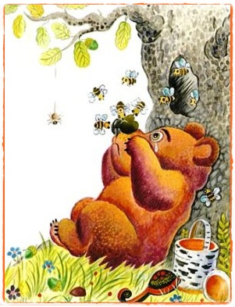
Scop: Exersarea vorbirii, pronunțarea corectă a sunetelor” b, z, r”
Materiale : coșulețe care reprezintă stupul.
Regula jocului: bâzâie numai grupul de albine la care ursul merge să fure mierea.
Coșulețele sunt așezate în încăpere, în jurul lor albinele.Vine ursul să fure mierea primului stup. Albinele bâzâie cu o intensitate mică :”bâz, bâz, bâz”.Ursul merge la al doilea stup, apoi la al treilea stup, intensitatea sunetelor crescând de la un stup la altul. Ursul mormăie: mor, mor, mor.

Ce spune robotul?
Scop: Percepția vorbirii
Robotul (adică adultul) spune un cuvânt pe silabe, cu o pauză de câte o secundă între silabe (ra-ță, cio-can, mai-mu-ță, etc.). Putem să folosim și cuvinte din mai multe silabe. Copilul trebuie să ghicească ce spune robotul. Robotul poate da și instrucțiuni copilului: Ba-te la u-șă! Pu-ne-ți pal-to-nul! Scu-tu-ră-ți capul! etc.
Să întindem propozițiile
Scop: Dezvoltarea memoriei verbale, îmbogățírea vocabularului
Copiii trebuie să repete propoziții din ce în ce mai lungi. Ei trebuie să repete aceste propoziții cât mai exact.
De exemplu: Alexandru citește.
Alexandru citește o carte.
Alexandru citește o carte interesantă.
Alexandru citește o carte interesantă în bibliotecă.
După-masă, Alexandru citește o carte interesantă în bibliotecă .
Miercuri după-masă, Alexandru citește o carte interesantă în bibliotecă.
Prof. logoped Paula Coman

Hai să reciclăm! Cum?
În ultimii ani se vorbeşte tot mai mult de poluare, efect de seră, reciclare, etc. Toţi aceşti termeni au legătură între ei şi vor să ne atragă atenţia asupra faptului că Pământul, singura noastra casă, este în suferinţă.
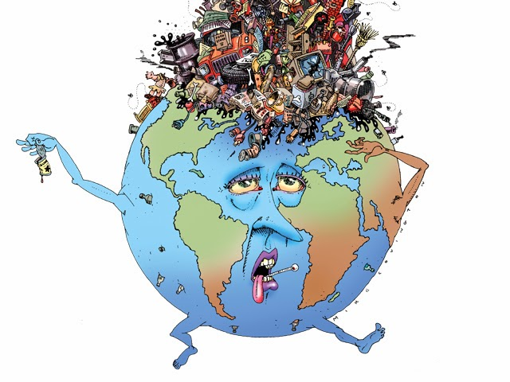Cine provoacă aceasta suferinţă planetei? Noi toţi, fără excepţie. Ce putem face?
Putem începe prin a fi mai responsabili cu toate resursele pe care noi le consumăm: apa, hrana, combustibili, etc.. Cum? Reciclăm, reducem, reutilizăm!
Iată câteva ponturi despre cum poţi şi tu să participi la această campanie globală de dezvoltare durabilă:
- Economisiţi apa: este necesară o mare cantitate de energie pentru a purifica apa.
- Stingeţi lumina şi căldura la ieşirea din cameră. Scoate din priza toate aparatele pe care nu le folosim, ele consumă şi când nu le utilizăm.
- Izolaţi-vă casa: căutaţi crăpăturile din uşi, ferestre, şi asiguraţi-vă că podul este suficient izolat pentru a păstra căldura casei, astfel veţi economisi energie.
- Nu risipiţi combustibilul, folosiţi mijloacele de transport în comun de câte ori este posibil sau încercaţi să folosiţi bicicleta ori parcurgeţi pe jos distanţele mai scurte.
- Utilizează cât mai puţine produse din plastic; acestea se degradează în mediu într-o perioada lungă de timp de 200-1000 de ani.
- Reciclează cat de mult poţi sticlă, plastic, recipient de aluminiu sau alt metal, hartie si carton; aceste materiale pot fi reutilizate şi putem astfel să reducem cantitatea de deşeuri şi să protejăm natura.
Tu, eu şi noi toţi putem să ajutăm sau putem fi iresponsabili cu moătenirea generaţiilor viitoare!

Bibliografie
BULARDA, Gh. Reziduurile menajere, stradale şi industriale. Bucureşti: Editura Tehnică, 1992
LIXANDRU, B. Ecologie şi protecţia mediului. Timişoara: Editura Presa Universitară, vol 1-2, 1999
IANCULESCU, Dan Solid Waste Engineering. Bucureşti: Editura Matrix Rom, 2002
IVĂNOIU, M. - SANDU, V. Dezvoltare durabilă. Braşov: Editura Transilvania, 2005
POPESCU, M. Ecologie aplicată. Bucureşti: Editura Matrixrom, 2000
ROBERTS, Neil Schimbările majore ale mediului. Bucureşti: Editura All Educational, 2002
Prof. Geanina Smochină

Să ne cunoaştem trecutul… Din istoria satului Lisa

Lisa este un sat aflat în inima Transilvaniei cu statut de centru de comună, aşezat în partea central-estică a Ţării Făgăraşului, în Depresiunea Făgăraşului, la 14 km de Râul Olt, aflat la nord şi la 2 km de Carpaţii Meridionali, aflaţi la sud.
Intrând în Lisa, pe oricare stradă sau uliţă, cum se spune pe aici, eşti copleşit de o impresie puternică: îţi pare că ai intrat într-un orăşel de sub munte. Case mari, toate aşezate perpendicular pe drum, te pot face să crezi că acest sat s-a format pe baza unui proiect bine conceput şi structurat. Dar istoria ne spune că este un sat vechi, românesc, de care administraţia din trecut nu s-a interesat decât atunci când trebuia să ridice censul şi daturile.
Şcoala din Lisa a produs o mulţime de intelectuali care, apoi, au dus renumele satului mai departe, prin unităţile unde si-au desfăşurat activitatea. Dintre aceştia, cei mai importanţi sunt Ghorghe Popa Lisseanu şi Octavian Paler, personalităţi de seamă ale culturii româneşti.
Octavian Paler (2 iulie 1926 – 7 mai 2007) a fost un scriitor, jurnalist, filozof, editorialist şi om politic român. S-a născut la 2 iulie 1926, în comuna Lisa, judeţul Braşov, fiul Anei și al lui Alexandru Paler. A plecat dintre noi, dar ne-a lăsat dragostea lui pentru munţii ce străjuiesc satul, pentru uliţele şi casele lui şi pentru oamenii de aici. El veghează, de unde e, asupra satului pe care l-a iubit atât de mult iar cuvintele lui devin motto-ul comunităţii.
Gheorghe Popa Lisseanu (1866-1945), istoric român, a publicat izvoarele literaturii antice privind istoria României. Dintre lucrări amintim: Dacia în autorii clasici, Autorii latini clasici şi postclasici, Izvoarele istoriei românilor(15 volume). A făcut studii despre populaţia din nordul Dunării (în lucrarea Continuitatea românilor în Dacia). A scris monografii precum: Basarabia şi Insula Şerpilor. A fost membru corespondent al Academiei Române.
Literatura populară este abundentă surprinzând poezii, poveşti, basme, legende, proverbe, strigături, ovaţii de nuntă, doine şi bocete. În satul Lisa se păstrează încă puternic obiceiuri străvechi:
- Nunta ţărănească (A fost şi rămâne o adevărată sărbătoare nu numai pentru grupul familial restrâns, ci şi pentru întregul sat)
- Udatul fetelor (Era un obicei practicat numai în ziua de Sfântul Gheorghe. Feciorii se duceau la casele cu fete mari, le prindeau şi le scoteau în curte pentru a le uda. Le udau la fântână, turnându-le găleata cu apă pe cap. Udatul fetelor se mai putea face şi la râu unde fetele erau aruncate spre hazul tuturor.)
- Furatul porţilor (Băieţii merg noaptea, de Sfântul Gheorghe, la gospodăriile unde sunt fete mari şi fură porţile pe care, apoi, le ascund. Dimineaţa părinţii fetelor cărora li s-au furat porţile trebuie să le caute, iar dacă nu le găsesc trebuie „să plătească” băieţilor pentru a afla unde sunt. Bineînţeles că faptul că nu au poartă, naşte o serie de ironii la adresa părinţilor care nu au păzit-o cu atenţie.)
- Zâoritul (Se practică la zile onomastice. Grupuri de vecini şi prieteni vin dimineaţa la sărbătorit şi îi cântă sub fereastră)
- Ceata de feciori din Lisa este încă o mărturie a moştenirii spirituale a lisenilor.
Prof. înv.primar Cristina Haşu, Şcoala Gimnazială Lisa

- Final de ciclu – Un sfârşit nu e decât un nou început
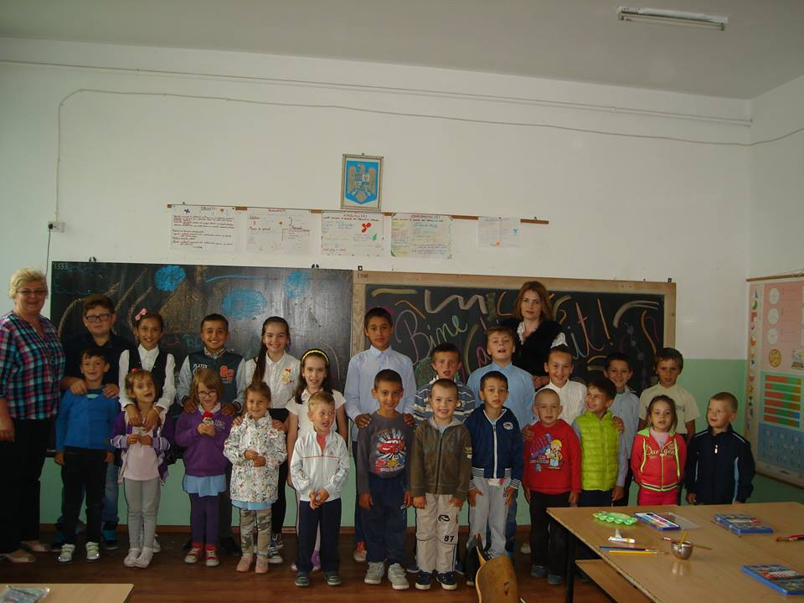 Iunie. Zi frumoasă de vară, cu soare ce anunţă sfârşit de an şcolar.
Se spune că de la copii înveţi să fii mai bun, înveţi să laşi greutăţile deoparte, iar când intri pe uşa clasei eşti doar pentru ei cu toate bunele şi relele tale. Ce am învăţat de la copii este că merită să-ţi faci meseria.
Dragii mei, copilăria rămâne cu ochii spre cer! Şi cerul o priveşte ca pe cineva care pleacă, nu spune nimic de teamă să nu plângă. Că vrem sau nu, în toate e plecare: în cer, în frunză, în inimă.
Voi, dragi elevi, întindeţi braţele Cunoaşterii, strângeţi în inimi freamătul copilăriei ca s-o puteţi hrăni cu îndrăzneala vârstei!
Cu dragoste,
Învăţătoarea clasei a IV-a, Mariana Laslău

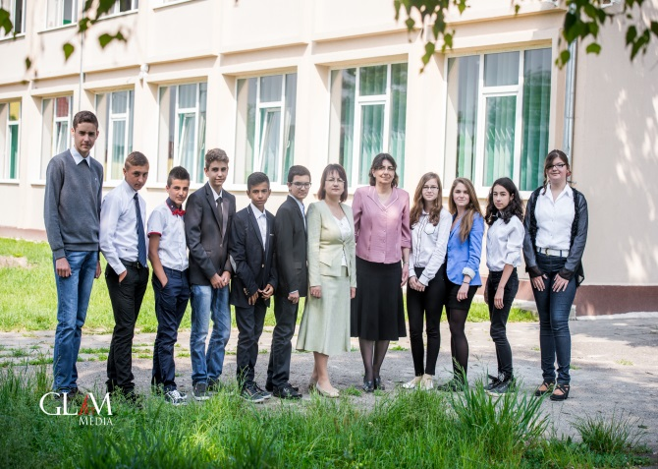 Anii au trecut neobservaţi pe lângă noi, iar acum prima etapă a vieţii noastre este gata să se sfârşească. Ciclul gimnazial a ajuns la final pentru noi.
Cei patru ani în care am fost uniţi ca o familie mare, elevi şi profesori, a luat sfârşit. Am clădit îndrumaţi de profesori un drum către viitorul nostru, un drum în care ne vom realiza. Faptul că nu am cedat, în ciuda greutîţilor, ne-a întărit.
Acum nu ne mai rămâne decât să ne urmăm drumul, să descoperim ce ne rezervă viaţa şi să continuăm singuri ceea ce am început îndrumaţi. Sperăm să luăm deciziile corecte şi să nu ne dam batuţi până nu ne realizăm.
Bordean Ariadna, clasa a VIII-a,
şefa promoţiei 2011-2015

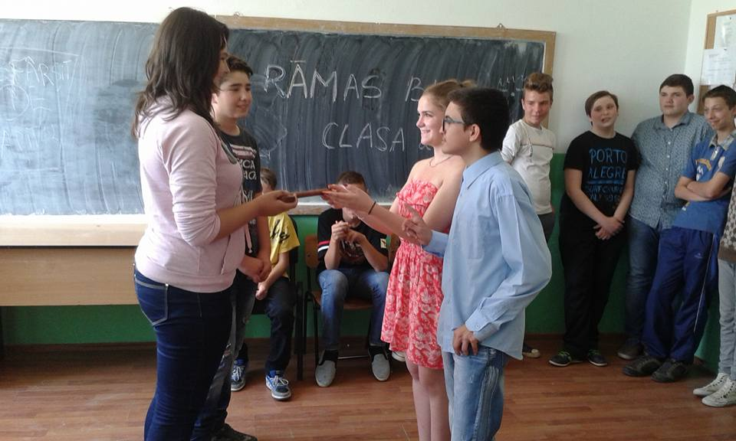

Umberto Eco, Baudolino, Traducere din limba italiană şi note de Ştefania Mincu, Editura Polirom, Iaşi, 2007, p.17
Nakamura Hajime, Orient şi Occident: O istorie comparată a ideilor, Traducere din limba engleză de Dinu Luca, Editura Humanitas, Bucureşti, 1997, p. 70
Umberto Eco, Şase plimbări prin pădurea narativă, Editura Pontica, Constanţa, 1997, p. 146
Ibidem, p. 146
Mircea Eliade în articolul Mircea Eliade despre lectură, de Mircea Muthu, în revista „Apostrof”, nr.10, 2007

